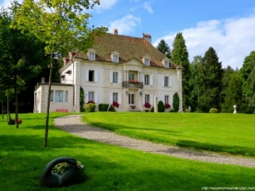

Jeudi 25 août 2022
Course annuelle

Entendre battre l’heure, d’un patrimoine à l’autre

Notre course nous mènera dans le Jura à la rencontre d’un autre patrimoine reconnu par l’UNESCO. Premier arrêt au Belvédère Espacité de la Chaux-de-Fonds pour un café croissant et une vue à 190° de la métropole horlogère. Vous pourrez ensuite vous rendre à quelques rues de là (15’ à pied), pour une visite guidée de l’appartement Spillmann, chef d’œuvre de l’Art nouveau, style sapin. Ou si vous préférez, prendre le petit train touristique qui vous donnera une idée générale de la ville et de ses merveilles architecturales. Le repas aura lieu à l’Auberge du Prévoux et de là, nous nous rendrons au Locle pour une visite guidée du Musée de l’horlogerie au Château des Monts. Sur le chemin du retour nous ferons encore une halte au Restaurant de la Tourne.

Départ : 07 :30 Chexbres Place de la Gare*
07 :40 Rivaz Vers l’Auberge de Rivaz
07 :50 Cully Place de la Gare
08 :00 Lutry Arrêt de bus du Voisinand
Retour : 19 :00 env. Arrêts à Chexbres, Rivaz, Cully et Lutry

L’excursion est aussi ouverte à vos amis, mais limitée à 50 personnes. Son prix, tout compris, est de Frs.115.- par personne pour les membres, Frs.130.- pour les non-membres.
Attention : cette somme est à payer à l’avance au CCP 10-1842-0. Votre payement confirmera votre inscription.

* La Commune de Chexbres délivre des cartes de parking pour la journée entière.

Bulletin d’inscription à renvoyer à Catherine Panchaud, ch. de la Chapelle 13, 1070 Puidoux, jusqu’au 10 août 2022 ou par e-mail : catherine.panchaud@bluewin.ch. Merci de ne pas laisser de message téléphonique.
Tél. le jour de la course : 079 717 37 62

Course du samedi 25 août 2022
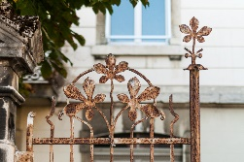
J’inscris le(s) participant(e)s suivant(e)s :

Nom : Prénom :

Nom : Prénom :

Lieu de départ :………………………………

Adresse : N° de téléphone :

Repas végétarien : OUI

Je possède une carte Raiffeisen valable pour les musées : OUI NON

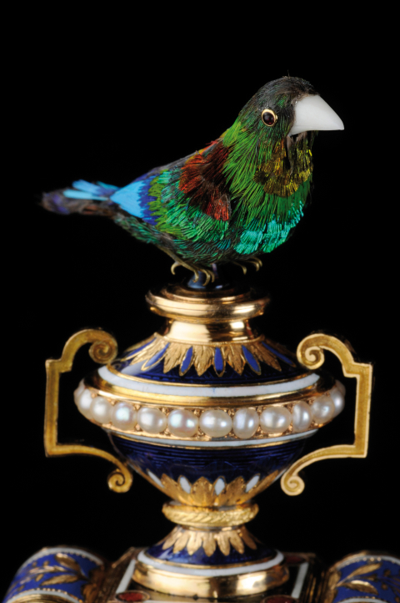
Visite appartement : OUI NON Petit train : OUI NON

